ДОСААФ57

ПОЕЗД ПОБЕДЫ В ОРЛЕ 5 - 6 ИЮНЯ!!!
«Поезд Победы» — это первая в мире иммерсивная инсталляция, размещенная в движущемся составе поезда. На сегодняшний день ни в одном музее мира нет такого количества многофигурных композиций в скульптуре, как в «Поезде Победы». Но не только скульптурами уникальна выставочная экспозиция, интересно также и ее мультимедийное сопровождение: 50 видеопроекторов, 18 видеостен, 12 тач-столов, которые благодаря световым и звуковым эффектам воссоздают захватывающие воздушные бои и массированные танковые атаки, рисуют картины походной солдатской жизни и тихие воспоминания мирного довоенного времени. Всё это делает экспозицию более проникновенной, а ощущения от увиденного — более острыми. 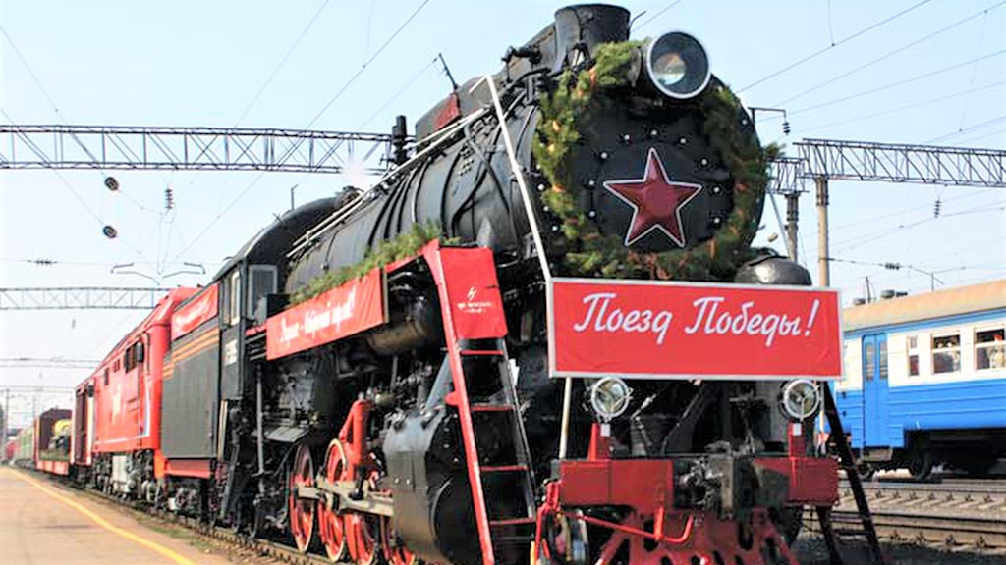ЗАРЕГИСТРИРОВАТЬСЯ ДЛЯ ПОСЕЩЕНИЯ «ПОЕЗДА ПОБЕДЫ» можно по ссылке - https://поездпобеды.рф/registration/
Посещение экспозиции передвижного музея «Поезд Победы» возможно только небольшими группами ввиду иммерсивного характера выставки, малого свободного пространства внутри вагонов и действующими ограничениями по нераспространению коронавирусной инфекции.
Пригласительный билет предоставляет возможность на бесплатный просмотр экспозиции одному взрослому (от 18 лет) и его детям (внукам) (от 6 до 17 лет включительно) без их отдельной регистрации.
Дети от 12 лет могут посещать экспозицию без взрослых, но при условии отдельной регистрации. Дети от 6 до 11 лет могут посещать экспозицию только в сопровождении своих родителей, а также бабушек или дедушек.
Все взрослые посетители должны быть зарегистрированы. 